Министерство науки и высшего образования Российской Федерации ФЕДЕРАЛЬНОЕ ГОСУДАРСТВЕННОЕ АВТОНОМНОЕ ОБРАЗОВАТЕЛЬНОЕ УЧРЕЖДЕНИЕ ВЫСШЕГО ОБРАЗОВАНИЯ
«Национальный исследовательский университет ИТМО»
(Университет ИТМО)

Факультет программной инженерии и компьютерной техники
Образовательная программа Проектирование и разработка систем больших данных
Направление подготовки 09.04.04 Программная инженерия
Дисциплина Аналитика больших данных

О Т Ч Е Т
по практическому заданию №2

«Построение хранилища данных в Vertica по модели Data Vault»

Обучающиеся:
Макунина Арина Артуровна, группа P4235
Дусаева Элина Эдуардовна, группа P4235

Преподаватель:
Королёва Юлия Александровна

Санкт-Петербург,
2026
Цель работы
Построить хранилище данных на основе колоночной СУБД Vertica по модели Data Vault, загрузить в него данные социальной сети из CSV-файлов, создать аналитические витрины, а также системные витрины для контроля фоновых процессов Airflow.
Задание
- На основе CSV-файлов с данными о части социальной сети построить хранилище с использованием Vertica, используя модель данных Data Vault.
- Создать несколько аналитических витрин.
- Создать две системные витрины, которые дают администратору единую точку контроля корректности настроенных расписаний (CRON-выражения, наличие всех запланированных задач) и статусов выполнения задач.
Архитектура
Работа запускается в одном Docker Compose. В состав стенда входят Vertica, Apache Airflow и служебный контейнер vertica-bootstrap, который после запуска Vertica создаёт схемы, таблицы и начальные данные.
Официальный образ vertica-ce удалён из Docker Hub, поэтому используется образ opentext/vertica-k8s:23.4.0-0-minimal. Он содержит утилиту admintools и собран только под amd64, поэтому на Apple Silicon запускается через эмуляцию. Скрипт docker/vertica/start.sh при первом старте создаёт базу dwh, а при следующих запусках поднимает уже существующую.
Структура проекта повторяет первую лабораторную работу. В lab2/dags находятся DAG и общие загрузчики, в lab2/models находятся SQL-модели, а в lab2/data находятся схемы, начальные данные и исходные CSV-файлы.
В базе dwh используются следующие схемы:
- stg: сырые данные CSV-файлов и снимки метаданных Airflow;
- dds: детальный слой по модели Data Vault (хабы, линки, сателлиты);
- cdm: аналитические витрины;
- monitoring: реестр ожидаемых расписаний и системные витрины;
- etl: журнал загрузок load_runs.
Работают два DAG. DAG dwh.LOAD_SOCIAL_NETWORK запускается ежедневно в 03:00 и последовательно загружает stg, хабы, линки и сателлиты, после чего пересчитывает аналитические витрины. DAG monitoring.LOAD_SYSTEM_MARTS запускается каждые 15 минут и обновляет системные витрины. Каждая задача записывает в etl.load_runs время начала и окончания, статус, количество загруженных и отклонённых строк и текст ошибки.
Исходные данные
Исходные данные представлены тремя CSV-файлами, их состав приведён в таблице 1.
Таблица 1 – Исходные CSV-файлы
Файл | Строк | Поля
people.csv | 4 | id, name, registration_date, country, date_of_birthday, phone, e-mail
groups.csv | 9 | id, owner_id, group_name, created_date
chats.csv | 10 | msg_id, msg_time, msg_from, msg_to, text_message, msg_group_id

При разборе файлов были обнаружены особенности, которые учтены при загрузке:
- файлы сохранены в кодировке cp1251, поэтому перед загрузкой они перекодируются в UTF-8;
- половина строк chats.csv целиком заключена в кавычки, а кавычки внутри них удвоены. Такая строка читается как одно поле, поэтому загрузчик разбирает её повторно;
- время сообщений записано с точностью до наносекунд, а Vertica хранит время с точностью до микросекунд, поэтому значения округляются;
- большинство значений owner_id, msg_from и msg_group_id ссылаются на людей и группы, которых нет в people.csv и groups.csv.
Модель Data Vault
Модель хранилища построена по схеме из задания (рисунок 1). Она состоит из трёх хабов, трёх линков и трёх сателлитов.
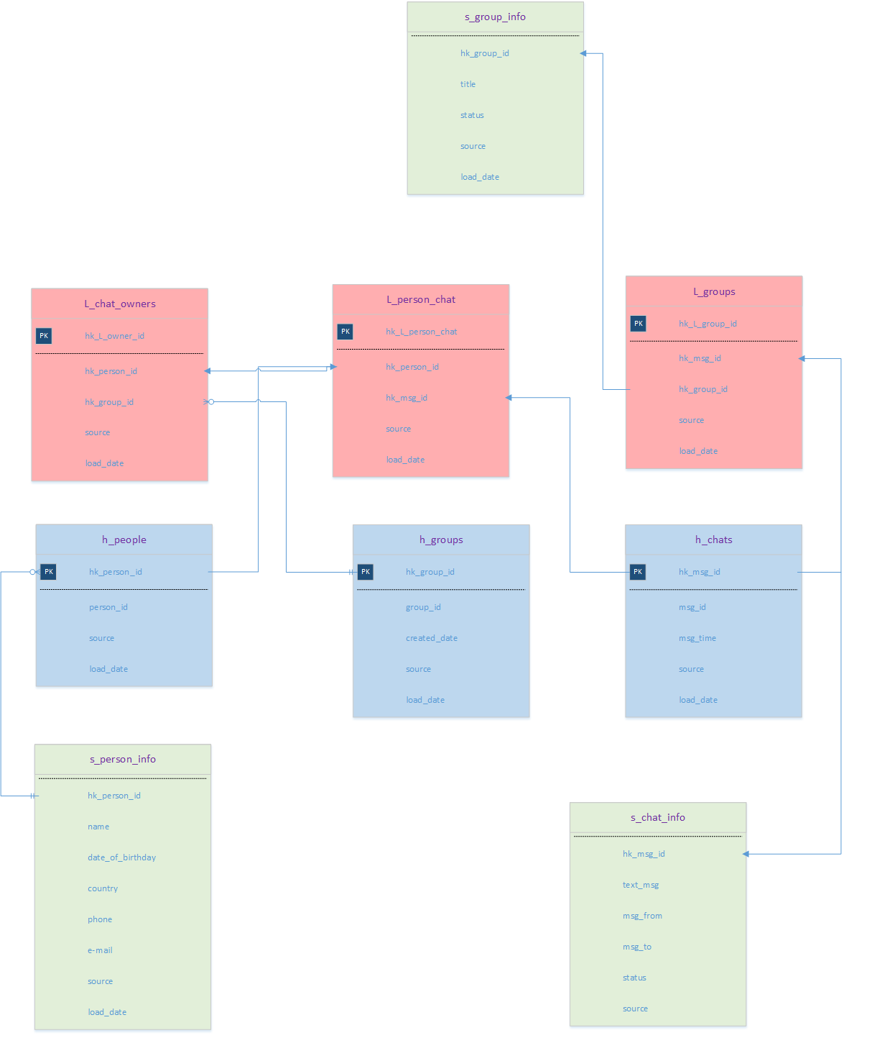
Рисунок 1 – Модель данных Data Vault
Хабы хранят только уникальные бизнес-ключи сущностей, линки хранят связи между хабами, а сателлиты хранят описательные атрибуты с историей изменений. Назначение каждой таблицы приведено в таблице 2.
Таблица 2 – Таблицы слоя dds
Таблица | Тип | Содержание | Источник
h_people | хаб | люди | people.id, groups.owner_id, chats.msg_from
h_groups | хаб | группы | groups.id, chats.msg_group_id
h_chats | хаб | сообщения | chats.msg_id
l_chat_owners | линк | владелец группы | groups
l_person_chat | линк | автор сообщения | chats
l_groups | линк | группа сообщения | chats
s_person_info | сателлит | имя, дата рождения, страна, телефон, e-mail | people
s_group_info | сателлит | название и статус группы | groups
s_chat_info | сателлит | текст, отправитель, получатель, статус | chats

Суррогатные ключи вычисляются функцией Vertica hash() от бизнес-ключа, а ключ линка вычисляется от пары связанных бизнес-ключей. Каждая запись содержит поля source и load_date, поэтому всегда видно, из какого файла и когда она пришла.
Бизнес-ключи людей и групп, которые встречаются только в связях, тоже попадают в хабы. Это обычная практика Data Vault: ключ сущности известен, а её атрибуты могут прийти позже. Например, в h_people 19 записей: 4 человека из people.csv, 9 владельцев групп из groups.csv и 6 авторов сообщений из chats.csv.
В сателлиты добавлено поле hashdiff, которого нет на схеме. Это хеш описательных атрибутов, по которому загрузчик определяет, изменилась ли запись. Поля status в s_group_info и s_chat_info остаются пустыми, так как в исходных файлах таких данных нет.
Таблицы созданы с учётом особенностей Vertica, рассмотренных на лекции. Для каждой таблицы задан порядок сортировки проекции (ORDER BY), сегментация по хешу ключа (SEGMENTED BY hash(...) ALL NODES) и партиционирование по дате загрузки (PARTITION BY load_date::DATE). Пример DDL хаба, линка и сателлита приведён в листинге 1.
Листинг 1 – DDL хаба h_people, линка l_chat_owners и сателлита s_person_info
CREATE TABLE IF NOT EXISTS dds.h_people (
hk_person_id INTEGER PRIMARY KEY,
person_id INTEGER NOT NULL,
source VARCHAR(100) NOT NULL,
load_date TIMESTAMP NOT NULL
)
ORDER BY load_date
SEGMENTED BY hash(hk_person_id) ALL NODES
PARTITION BY load_date::DATE;

CREATE TABLE IF NOT EXISTS dds.l_chat_owners (
hk_l_owner_id INTEGER PRIMARY KEY,
hk_person_id INTEGER NOT NULL CONSTRAINT fk_l_chat_owners_person
REFERENCES dds.h_people (hk_person_id),
hk_group_id INTEGER NOT NULL CONSTRAINT fk_l_chat_owners_group
REFERENCES dds.h_groups (hk_group_id),
source VARCHAR(100) NOT NULL,
load_date TIMESTAMP NOT NULL
)
ORDER BY load_date
SEGMENTED BY hash(hk_l_owner_id) ALL NODES
PARTITION BY load_date::DATE;

CREATE TABLE IF NOT EXISTS dds.s_person_info (
hk_person_id INTEGER NOT NULL CONSTRAINT fk_s_person_info_person
REFERENCES dds.h_people (hk_person_id),
name VARCHAR(200),
date_of_birthday DATE,
country VARCHAR(200),
phone VARCHAR(20),
email VARCHAR(200),
hashdiff INTEGER NOT NULL,
source VARCHAR(100) NOT NULL,
load_date TIMESTAMP NOT NULL
)
ORDER BY hk_person_id, load_date
SEGMENTED BY hash(hk_person_id) ALL NODES
PARTITION BY load_date::DATE;

Загрузка в слой stg
Каждый CSV-файл загружается отдельной задачей в таблицу stg с тем же набором полей. Загрузчик (листинг 2) проверяет заголовок файла, перекодирует его, исправляет строки в кавычках и передаёт данные в Vertica командой COPY FROM STDIN. Строки, которые не удалось разобрать, попадают в таблицу stg.<имя>_rej (REJECTED DATA AS TABLE), а их количество записывается в журнал загрузок.
Перед загрузкой таблица очищается командой DELETE. COPY фиксирует транзакцию вместе с удалением, поэтому таблица заменяется новыми данными целиком.
Листинг 2 – Загрузка CSV-файла в stg
"""Загрузка CSV-файлов соцсети в stg через COPY"""

import csv
import io
from pathlib import Path

from common.vertica import run_audited

DATA = Path('/data')
COLUMNS = {'e-mail': 'email'}

def normalize_csv(raw: bytes, header: list[str]) -> str:
try:
text = raw.decode('utf-8')
except UnicodeDecodeError:
text = raw.decode('cp1251')

rows = list(csv.reader(io.StringIO(text)))
if not rows or rows[0] != header:
raise ValueError(f'Unexpected CSV header: {rows[0] if rows else None}')

out = io.StringIO()
writer = csv.writer(out, doublequote=False, escapechar='\\', lineterminator='\n')
for row in rows[1:]:
if len(row) == 1 and len(header) > 1:
row = next(csv.reader([row[0]]))
if len(row) != len(header):
raise ValueError(f'Row has {len(row)} fields instead of {len(header)}: {row}')
writer.writerow(row)
return out.getvalue()

def stage_csv(source, header, **context):
path = DATA / f'{source}.csv'
target_table = f'stg.{source}'
columns = [COLUMNS.get(c, c) for c in header]
data = normalize_csv(path.read_bytes(), header)

def load(cur):
cur.execute(f'DROP TABLE IF EXISTS {target_table}_rej')
cur.execute(f'DELETE FROM {target_table}')
cur.copy(
f"""COPY {target_table} ({', '.join(columns)})
FROM STDIN DELIMITER ',' ENCLOSED BY '"'
REJECTED DATA AS TABLE {target_table}_rej""",
data,
)
cur.execute('SELECT GET_NUM_ACCEPTED_ROWS(), GET_NUM_REJECTED_ROWS()')
return cur.fetchone()

run_audited(load, path.name, target_table, **context)

Загрузка в слой dds
Хабы, линки и сателлиты заполняются SQL-моделями. Каждая модель выполняется одной транзакцией, а количество вставленных строк записывается в журнал. Загрузка инкрементальная: в хабы и линки добавляются только новые ключи, в сателлиты добавляется новая версия, только если изменился hashdiff. Поэтому повторный запуск DAG на тех же данных не создаёт дублей.
Хаб людей заполняется из трёх источников по очереди (листинг 3). Сначала добавляются ключи из people.csv, затем владельцы групп и авторы сообщений, которых ещё нет в хабе.
Листинг 3 – Загрузка хаба h_people
INSERT INTO dds.h_people (hk_person_id, person_id, source, load_date)
SELECT DISTINCT hash(p.id), p.id, 'people.csv', now()
FROM stg.people p
WHERE hash(p.id) NOT IN (SELECT hk_person_id FROM dds.h_people);

INSERT INTO dds.h_people (hk_person_id, person_id, source, load_date)
SELECT DISTINCT hash(g.owner_id), g.owner_id, 'groups.csv', now()
FROM stg.groups g
WHERE hash(g.owner_id) NOT IN (SELECT hk_person_id FROM dds.h_people);

INSERT INTO dds.h_people (hk_person_id, person_id, source, load_date)
SELECT DISTINCT hash(c.msg_from), c.msg_from, 'chats.csv', now()
FROM stg.chats c
WHERE c.msg_from IS NOT NULL
AND hash(c.msg_from) NOT IN (SELECT hk_person_id FROM dds.h_people);

В сателлите для каждого ключа берётся последняя версия атрибутов, и новая запись добавляется, если hashdiff отличается или версии ещё нет (листинг 4).
Листинг 4 – Загрузка сателлита s_person_info
INSERT INTO dds.s_person_info
(hk_person_id, name, date_of_birthday, country, phone, email, hashdiff, source, load_date)
SELECT src.hk_person_id, src.name, src.date_of_birthday, src.country, src.phone, src.email,
src.hashdiff, 'people.csv', now()
FROM (
SELECT hash(p.id) AS hk_person_id, p.name, p.date_of_birthday, p.country, p.phone, p.email,
hash(p.name, p.date_of_birthday, p.country, p.phone, p.email) AS hashdiff
FROM stg.people p
) src
LEFT JOIN (
SELECT hk_person_id, hashdiff,
ROW_NUMBER() OVER (PARTITION BY hk_person_id ORDER BY load_date DESC) AS rn
FROM dds.s_person_info
) cur ON cur.hk_person_id = src.hk_person_id AND cur.rn = 1
WHERE cur.hashdiff IS NULL OR cur.hashdiff <> src.hashdiff;

Сателлиты зависят только от хабов, поэтому в DAG они загружаются параллельно с линками. Порядок задач DAG dwh.LOAD_SOCIAL_NETWORK приведён на рисунке 2, а код DAG приведён в листинге 5.
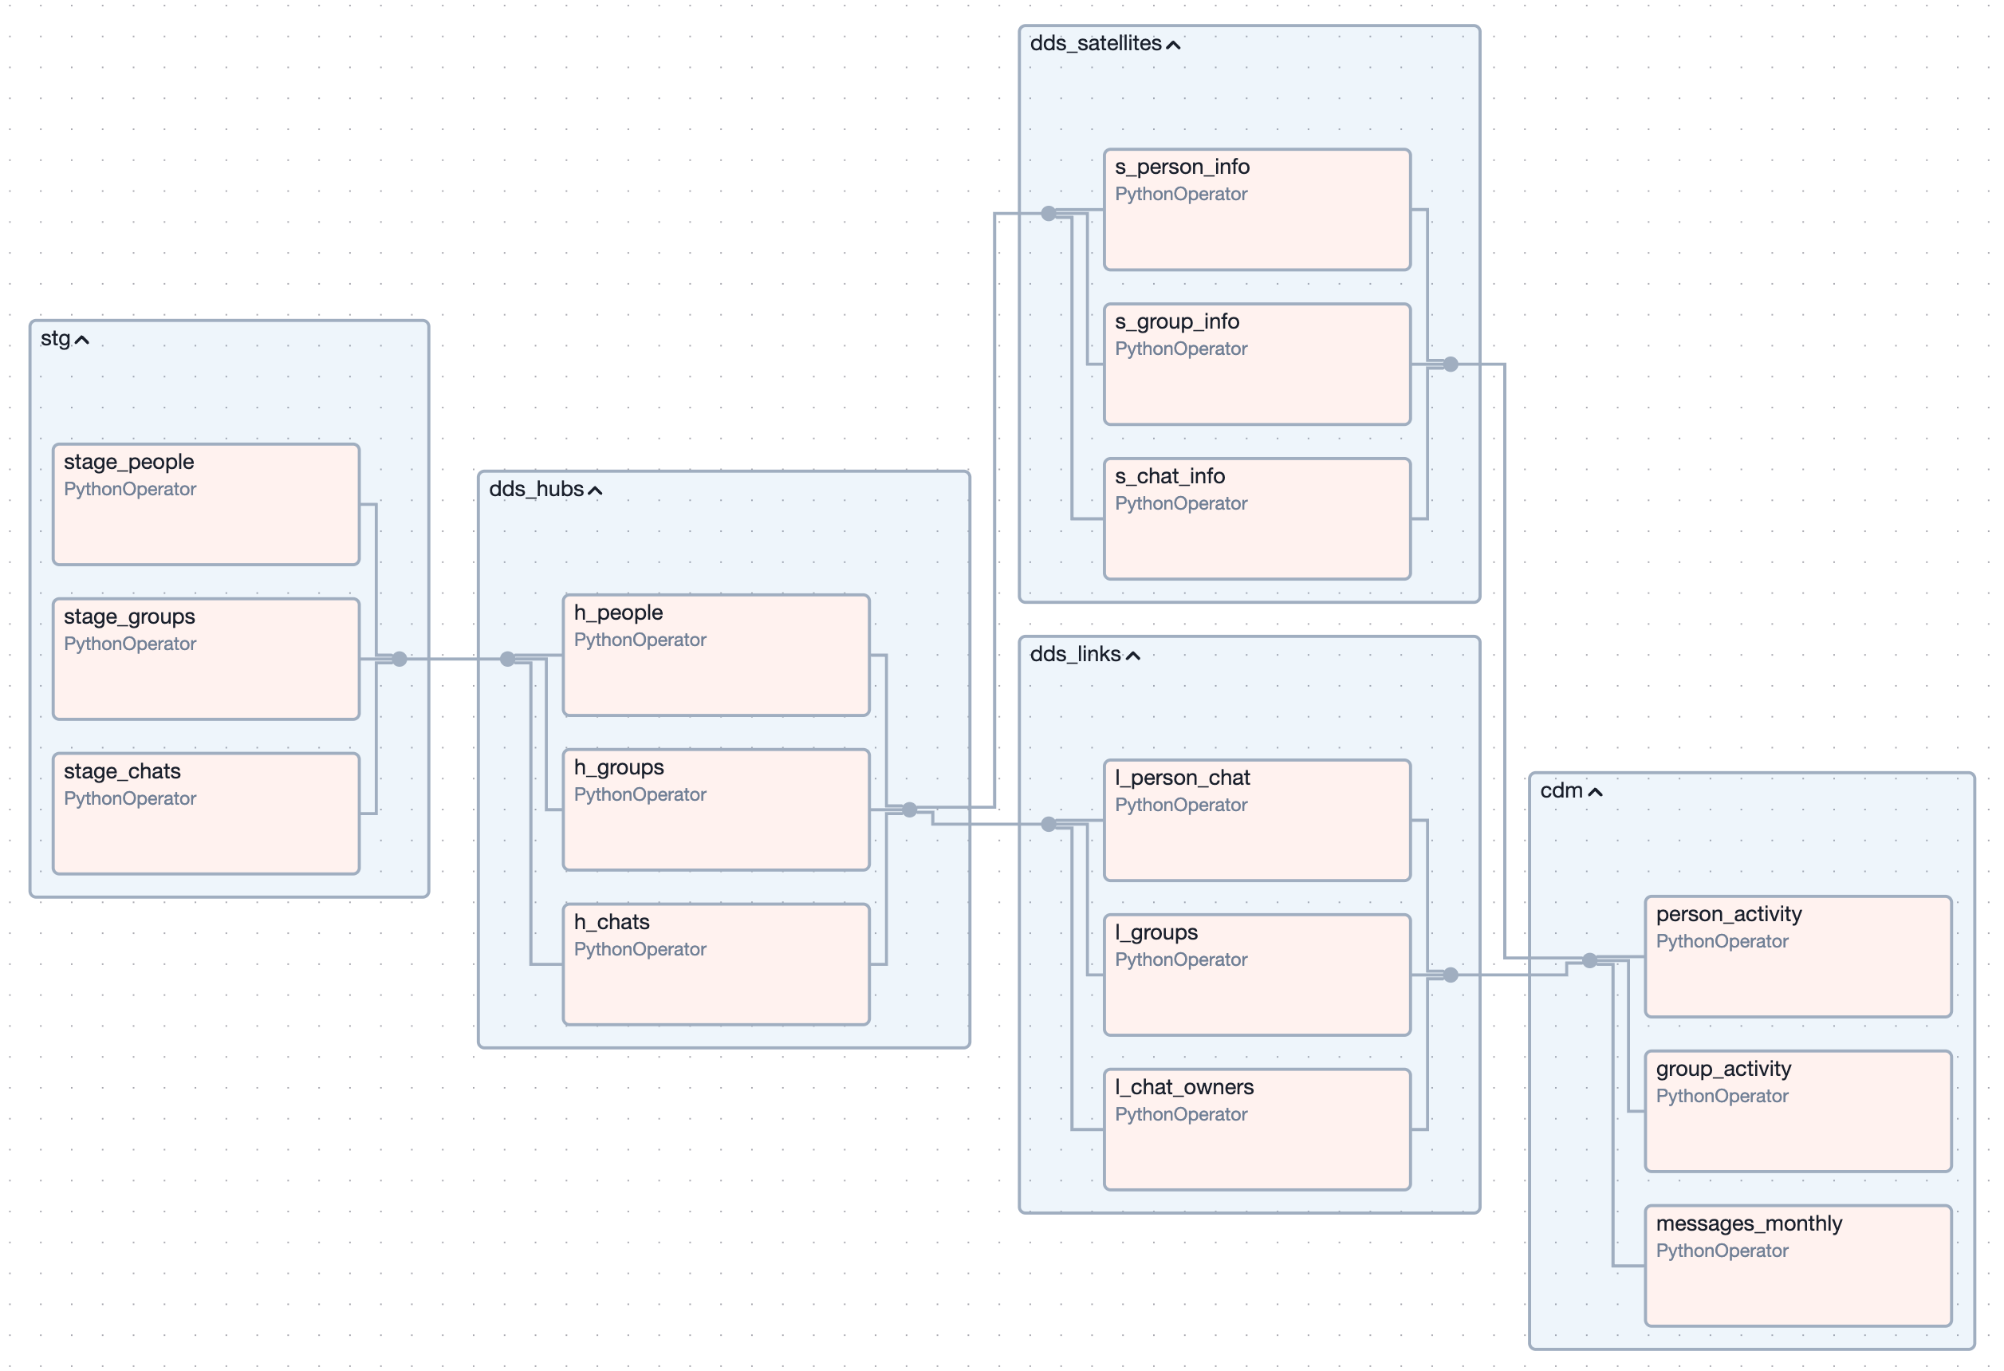
Рисунок 2 – Граф задач DAG dwh.LOAD_SOCIAL_NETWORK
Листинг 5 – DAG dwh.LOAD_SOCIAL_NETWORK
"""CSV соцсети -> stg -> Data Vault (dds) -> аналитические витрины (cdm)"""

from datetime import timedelta

import pendulum
from airflow import DAG
from airflow.operators.python import PythonOperator
from airflow.utils.task_group import TaskGroup

from common.csv_loader import stage_csv
from common.model_task import run_model

MODELS_DIR = 'dwh/LOAD_SOCIAL_NETWORK'

SOURCES = {
'people': ['id', 'name', 'registration_date', 'country',
'date_of_birthday', 'phone', 'e-mail'],
'groups': ['id', 'owner_id', 'group_name', 'created_date'],
'chats': ['msg_id', 'msg_time', 'msg_from', 'msg_to',
'text_message', 'msg_group_id'],
}

HUBS = ['h_people', 'h_groups', 'h_chats']
LINKS = ['l_chat_owners', 'l_person_chat', 'l_groups']
SATELLITES = ['s_person_info', 's_group_info', 's_chat_info']
MARTS = ['group_activity', 'person_activity', 'messages_monthly']

def model_task(name, schema):
return PythonOperator(
task_id=name,
python_callable=run_model,
op_kwargs={
'model_path': f'{MODELS_DIR}/{name}.sql',
'target_table': f'{schema}.{name}',
},
execution_timeout=timedelta(minutes=10),
)

with DAG(
dag_id='dwh.LOAD_SOCIAL_NETWORK',
description='CSV соцсети -> stg -> Data Vault -> cdm',
schedule='0 3 * * *',
start_date=pendulum.datetime(2026, 11, 1, tz='UTC'),
catchup=False,
max_active_runs=1,
is_paused_upon_creation=False,
default_args={
'retries': 1,
'retry_delay': timedelta(seconds=30),
},
tags=[
'lab2',
'stg',
'dds',
'cdm',
],
) as dag:

with TaskGroup('stg') as stg:
for source, header in SOURCES.items():
PythonOperator(
task_id=f'stage_{source}',
python_callable=stage_csv,
op_kwargs={
'source': source,
'header': header,
},
execution_timeout=timedelta(minutes=10),
)

with TaskGroup('dds_hubs') as hubs:
for name in HUBS:
model_task(name, 'dds')

with TaskGroup('dds_links') as links:
for name in LINKS:
model_task(name, 'dds')

with TaskGroup('dds_satellites') as satellites:
for name in SATELLITES:
model_task(name, 'dds')

with TaskGroup('cdm') as cdm:
for name in MARTS:
model_task(name, 'cdm')

stg >> hubs >> [links, satellites] >> cdm

Аналитические витрины
Аналитические витрины пересчитываются целиком при каждой загрузке. Для атрибутов берётся последняя версия записи сателлита. Линки в Data Vault не удаляются, поэтому если у сообщения поменяется автор или группа, а у группы владелец, в линке останутся обе связи. Витрины берут только последнюю связь по сообщению или группе с помощью конструкции Vertica LIMIT 1 OVER (PARTITION BY ... ORDER BY load_date DESC). Созданы три витрины:
- cdm.group_activity: активность групп. Для каждой группы указаны название, дата создания, владелец, количество сообщений и авторов, время первого и последнего сообщения;
- cdm.person_activity: активность пользователей. Для каждого человека указаны имя, страна, количество отправленных сообщений, количество своих групп и групп, в которые он писал;
- cdm.messages_monthly: сообщения по месяцам. Для каждого месяца указано количество сообщений, авторов и групп.
Запрос витрины активности групп приведён в листинге 6.
Листинг 6 – Витрина cdm.group_activity
DELETE FROM cdm.group_activity;

INSERT INTO cdm.group_activity
(group_id, title, created_date, owner_id, owner_name, messages_cnt, senders_cnt,
first_msg_time, last_msg_time, loaded_at)
WITH group_info AS (
SELECT hk_group_id, title
FROM dds.s_group_info
LIMIT 1 OVER (PARTITION BY hk_group_id ORDER BY load_date DESC)
),
person_info AS (
SELECT hk_person_id, name
FROM dds.s_person_info
LIMIT 1 OVER (PARTITION BY hk_person_id ORDER BY load_date DESC)
),
owners AS (
SELECT hk_group_id, hk_person_id
FROM dds.l_chat_owners
LIMIT 1 OVER (PARTITION BY hk_group_id ORDER BY load_date DESC)
),
msg_groups AS (
SELECT hk_msg_id, hk_group_id
FROM dds.l_groups
LIMIT 1 OVER (PARTITION BY hk_msg_id ORDER BY load_date DESC)
),
msg_authors AS (
SELECT hk_msg_id, hk_person_id
FROM dds.l_person_chat
LIMIT 1 OVER (PARTITION BY hk_msg_id ORDER BY load_date DESC)
),
messages AS (
SELECT mg.hk_group_id, hc.msg_time, ma.hk_person_id
FROM msg_groups mg
JOIN dds.h_chats hc ON hc.hk_msg_id = mg.hk_msg_id
LEFT JOIN msg_authors ma ON ma.hk_msg_id = mg.hk_msg_id
)
SELECT hg.group_id,
gi.title,
hg.created_date,
hp.person_id,
pi.name,
COUNT(m.msg_time),
COUNT(DISTINCT m.hk_person_id),
MIN(m.msg_time),
MAX(m.msg_time),
now()
FROM dds.h_groups hg
LEFT JOIN group_info gi ON gi.hk_group_id = hg.hk_group_id
LEFT JOIN owners o ON o.hk_group_id = hg.hk_group_id
LEFT JOIN dds.h_people hp ON hp.hk_person_id = o.hk_person_id
LEFT JOIN person_info pi ON pi.hk_person_id = o.hk_person_id
LEFT JOIN messages m ON m.hk_group_id = hg.hk_group_id
GROUP BY hg.group_id, gi.title, hg.created_date, hp.person_id, pi.name;

Результат витрины сообщений по месяцам приведён в таблице 3.
Таблица 3 – Витрина cdm.messages_monthly
Месяц | Сообщений | Авторов | Групп
2023-06 | 4 | 3 | 3
2024-03 | 3 | 1 | 3
2024-05 | 3 | 2 | 3

Самые активные пользователи по данным витрины cdm.person_activity приведены в таблице 4. Авторов сообщений нет в people.csv, поэтому их имена и страны не заполнены.
Таблица 4 – Фрагмент витрины cdm.person_activity
person_id | Сообщений | Своих групп | Групп с сообщениями
1818 | 3 | 0 | 3
41492 | 2 | 0 | 1
445074 | 2 | 0 | 2
130343 | 1 | 0 | 1

Системные витрины
Системные витрины строятся по метаданным Airflow. Задача stage_airflow_metadata читает из метабазы Airflow список DAG (расписание, пауза, ошибки импорта, количество задач, время следующего запуска) и запуски задач за последние 30 дней и записывает их в stg.airflow_dags и stg.airflow_task_runs. Корректность CRON-выражения проверяется функцией croniter.is_valid.
Чтобы проверять не только синтаксис расписания, но и его соответствие ожидаемому, создан реестр monitoring.expected_schedules. В нём указано, какие DAG должны быть в Airflow и по какому расписанию они должны запускаться. Расписание по-прежнему задаётся в коде DAG, а реестр служит эталоном для сверки.
Витрина monitoring.dag_schedule_check сопоставляет реестр с фактическим состоянием Airflow и выставляет итоговый статус check_status (листинг 7):
- MISSING: DAG есть в реестре, но отсутствует в Airflow;
- NOT_REGISTERED: DAG есть в Airflow, но не указан в реестре;
- IMPORT_ERROR: файл DAG не загружается;
- INVALID_CRON: CRON-выражение некорректно;
- SCHEDULE_MISMATCH: расписание отличается от ожидаемого;
- PAUSED: DAG стоит на паузе;
- OVERDUE: время следующего запуска прошло больше часа назад, а запуск не создан;
- LAST_RUN_FAILED: последний запуск завершился ошибкой;
- OK: проблем нет.
Листинг 7 – Витрина monitoring.dag_schedule_check
DELETE FROM monitoring.dag_schedule_check;

INSERT INTO monitoring.dag_schedule_check
(dag_id, expected_schedule, actual_schedule, is_registered, is_present, is_cron_valid,
is_schedule_match, is_paused, has_import_errors, task_count, next_run_at,
last_run_start, last_run_state, is_overdue, check_status, checked_at)
WITH last_runs AS (
SELECT dag_id, run_id, MIN(COALESCE(start_date, end_date)) AS run_start,
CASE
WHEN SUM(CASE WHEN state IN ('failed', 'upstream_failed') THEN 1 ELSE 0 END) > 0 THEN 'failed'
WHEN SUM(CASE WHEN state IN ('running', 'queued', 'scheduled') OR state IS NULL THEN 1 ELSE 0 END) > 0 THEN 'running'
ELSE 'success'
END AS run_state,
ROW_NUMBER() OVER (PARTITION BY dag_id ORDER BY MIN(COALESCE(start_date, end_date)) DESC NULLS LAST) AS rn
FROM stg.airflow_task_runs
GROUP BY dag_id, run_id
),
checks AS (
SELECT COALESCE(e.dag_id, d.dag_id) AS dag_id,
e.expected_schedule,
d.schedule AS actual_schedule,
e.dag_id IS NOT NULL AS is_registered,
COALESCE(d.is_active, FALSE) AS is_present,
d.is_cron_valid,
e.expected_schedule = d.schedule AS is_schedule_match,
d.is_paused,
d.has_import_errors,
d.task_count,
d.next_run_at,
lr.run_start AS last_run_start,
lr.run_state AS last_run_state,
COALESCE(NOT d.is_paused AND d.next_run_at < d.snapshot_at - INTERVAL '1 hour', FALSE) AS is_overdue,
COALESCE(d.snapshot_at, now()) AS checked_at
FROM monitoring.expected_schedules e
FULL JOIN stg.airflow_dags d ON d.dag_id = e.dag_id
LEFT JOIN last_runs lr ON lr.dag_id = COALESCE(e.dag_id, d.dag_id) AND lr.rn = 1
)
SELECT dag_id, expected_schedule, actual_schedule, is_registered, is_present, is_cron_valid,
is_schedule_match, is_paused, has_import_errors, task_count, next_run_at,
last_run_start, last_run_state, is_overdue,
CASE
WHEN NOT is_present THEN 'MISSING'
WHEN NOT is_registered THEN 'NOT_REGISTERED'
WHEN has_import_errors THEN 'IMPORT_ERROR'
WHEN NOT is_cron_valid THEN 'INVALID_CRON'
WHEN NOT is_schedule_match THEN 'SCHEDULE_MISMATCH'
WHEN is_paused THEN 'PAUSED'
WHEN is_overdue THEN 'OVERDUE'
WHEN last_run_state = 'failed' THEN 'LAST_RUN_FAILED'
ELSE 'OK'
END,
checked_at
FROM checks;

Витрина monitoring.task_status показывает для каждой задачи последний запуск (статус, номер попытки, время начала и окончания, длительность), а также количество запусков, успешных и упавших запусков, долю успешных запусков и среднюю длительность за 30 дней.
Проверка
После запуска стенда оба DAG появились в Airflow и выполнились успешно (рисунок 3).
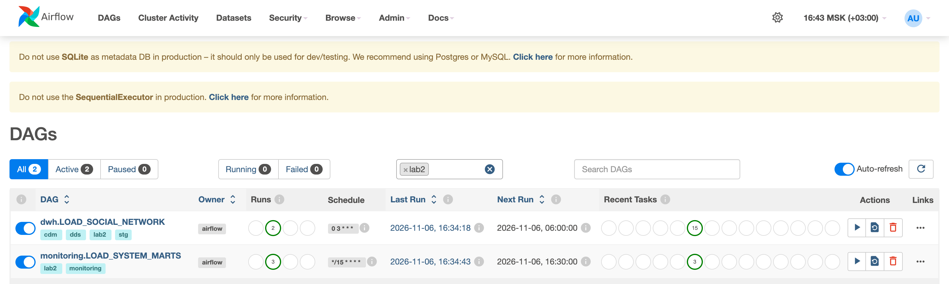
Рисунок 3 – DAG лабораторной работы в веб-интерфейсе Airflow
Количество строк в таблицах хранилища после загрузки приведено в таблице 5. Все строки CSV-файлов загружены, отклонённых строк нет.
Таблица 5 – Количество строк после загрузки
Таблица | Строк | Таблица | Строк
stg.people | 4 | dds.l_person_chat | 10
stg.groups | 9 | dds.l_groups | 10
stg.chats | 10 | dds.s_person_info | 4
dds.h_people | 19 | dds.s_group_info | 9
dds.h_groups | 15 | dds.s_chat_info | 10
dds.h_chats | 10 | cdm.group_activity | 15
dds.l_chat_owners | 9 | cdm.person_activity | 19
 |  | cdm.messages_monthly | 3

Повторный запуск DAG dwh.LOAD_SOCIAL_NETWORK на тех же данных выполнился успешно, при этом во все таблицы слоя dds было вставлено 0 строк. Это подтверждает, что загрузка Data Vault не создаёт дублей.
Результат системной витрины расписаний после загрузки приведён в таблице 6.
Таблица 6 – Витрина monitoring.dag_schedule_check
DAG | Ожидаемое | Фактическое | Следующий запуск | Статус
dwh.LOAD_SOCIAL_NETWORK | 0 3 * * * | 0 3 * * * | 2026-11-07 03:00 | OK
monitoring.​LOAD_SYSTEM_MARTS | */15 * * * * | */15 * * * * | 2026-11-06 13:45 | OK

Чтобы проверить, что витрина находит ошибки, в реестр временно были внесены два изменения: добавлен несуществующий DAG dwh.LOAD_REACTIONS и изменено ожидаемое расписание dwh.LOAD_SOCIAL_NETWORK на 0 2 * * *. Результат приведён в таблице 7. После проверки реестр был возвращён в исходное состояние.
Таблица 7 – Проверка обнаружения ошибок в расписаниях
DAG | Ожидаемое | Фактическое | Статус
dwh.LOAD_REACTIONS | 0 4 * * * |  | MISSING
dwh.LOAD_SOCIAL_NETWORK | 0 2 * * * | 0 3 * * * | SCHEDULE_​MISMATCH
monitoring.​LOAD_SYSTEM_MARTS | */15 * * * * | */15 * * * * | OK

Витрина monitoring.task_status после загрузки содержит 18 строк по числу задач обоих DAG. Все 15 задач DAG dwh.LOAD_SOCIAL_NETWORK и 3 задачи DAG monitoring.LOAD_SYSTEM_MARTS имеют последний статус success.
Выводы
В ходе работы был создан Docker-стенд с Vertica и Airflow, построено хранилище по модели Data Vault из трёх хабов, трёх линков и трёх сателлитов и настроена его инкрементальная загрузка из CSV-файлов социальной сети. Загрузка учитывает особенности исходных данных: кодировку cp1251, строки в кавычках и ссылки на отсутствующие сущности. На основе хранилища построены три аналитические витрины.
Для администрирования фоновых процессов созданы две системные витрины. Первая сверяет расписания DAG с реестром ожидаемых расписаний и показывает отсутствующие DAG, некорректные или изменённые CRON-выражения, паузы и просроченные запуски. Вторая показывает статусы выполнения задач и статистику запусков за 30 дней. Вместе они дают администратору единую точку контроля.

